外部监事综合服务平台
单位操作指南

目录
1. 介绍 3
2. 系统流程图 3
3. 操作流程 4
4. 流程分解 5
4.1系统登陆 5
4.2注册审核 9
4.3人员管理 10
4.4退回后修改 15
4.5申请加入其他外部监事库 15
5. 其他事项 16

介绍
本指南详细介绍了外部监事选派系统的操作流程，帮助单位理解并完成外部监事选派工作。

系统流程图
以下是单位注册账号（图1）、个人注册账号（图2）及外部监事入库选派（图3）流程：
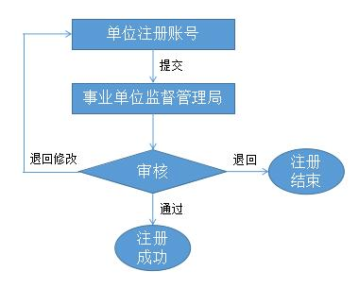
图1单位注册账号流程
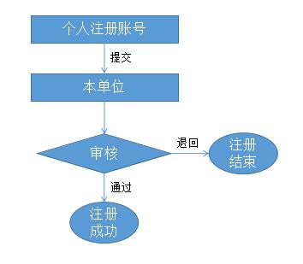
图2个人注册账号流程
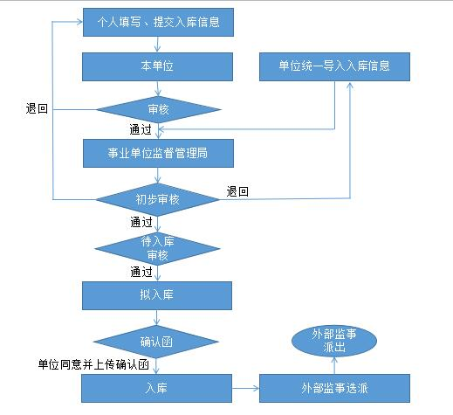
图3外部监事入库及选派

操作流程
- 系统登录（详见4.1）：登录山东省事业单位监督管理网：http://sydwjg.sdbb.gov.cn/website/ColumnInfoAction!index.action，如下图所示：
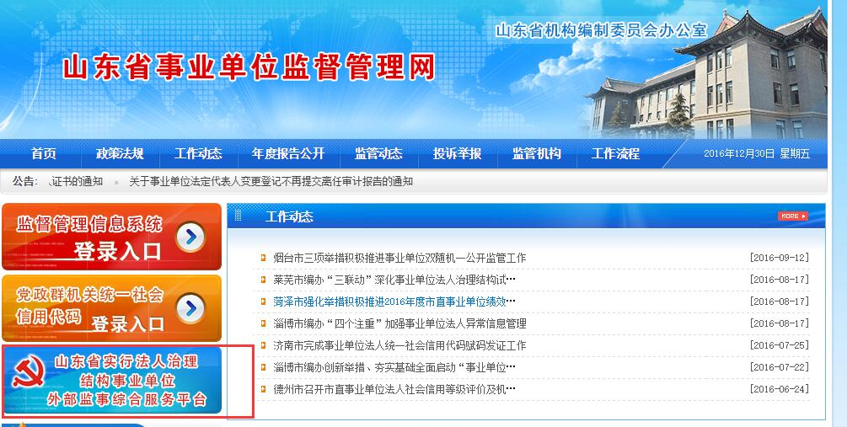
点击山东省实行法人治理结构事业单位外部监事综合服务平台（以下简称外部监事综合服务平台），进行单位注册，经事业单位监管局审核通过，则注册成功。
2、注册审核（详见4.2）：单位审核本单位注册人员信息。
3、人员管理（详见4.3）：审核、管理推荐人员直至入库。
4、退回后修改（详见4.4）：单位审核通过的外部监事信息提交到事业单位监督管理局审核，若监管局未审核通过，由单位录入的采集信息退回至单位；个人录入采集信息则退回至个人。
5、申请加入其他外部监事库（详见4.5）：对于已注册通过的单位，可以再申请加入其他外部监事库。

流程分解

4.1系统登陆
登录山东省事业单位监督管理网：http://sydwjg.sdbb.gov.cn/website/ColumnInfoAction!index.action，进入外部监事综合服务平台首页,如下图所示：
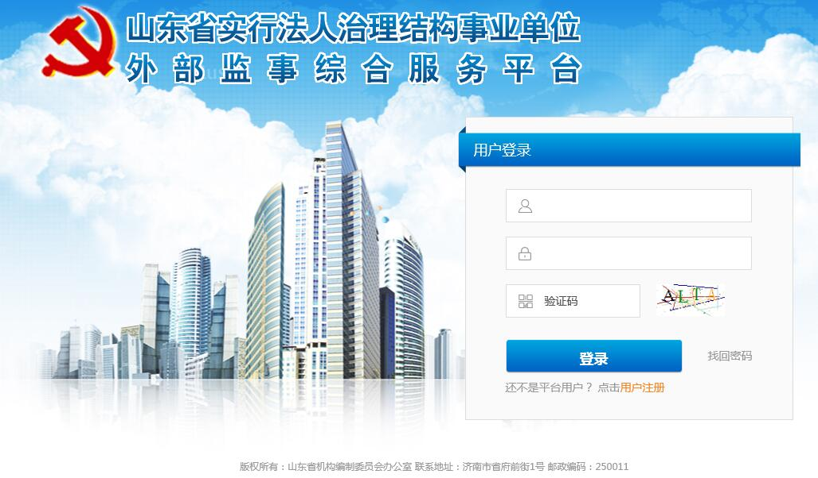
已有账号的单位填写用户名、密码、验证码，点击“登录”即可。
没有账号的单位点击登录下方的“用户注册”按钮，进入用户注册界面，如下图所示：
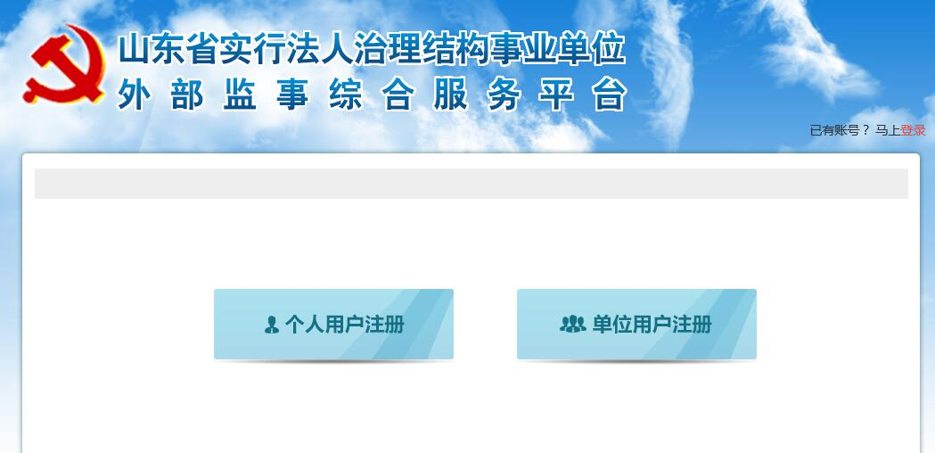
点击“单位用户注册”，如下图所示：
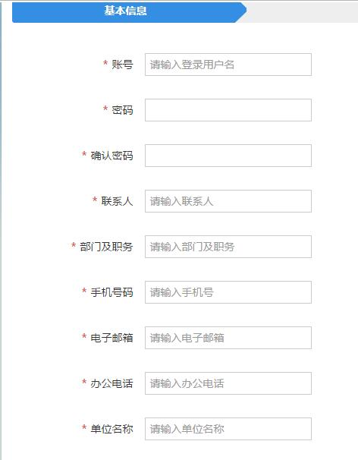
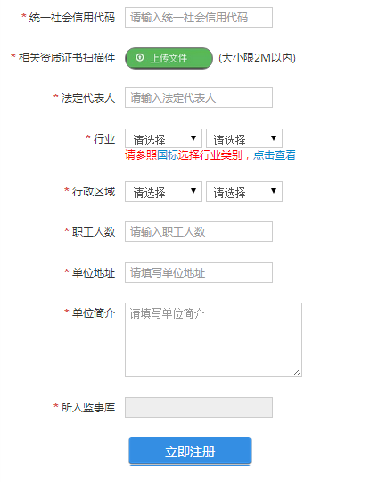
注：
- 办公电话格式为区号—数字，如0532-88888888
- 行业请参照国标选择
- 同一单位可申请注册多地市事业单位监督管理局，点击“所入监事库”，如下图所示：
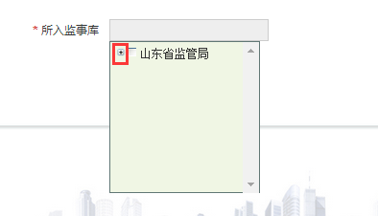
点击“+”，出现下图所示界面：
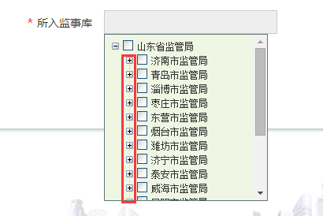
点击17地市前面的“+”，展开所辖地市监管局列表。
根据需要勾选需申请入库的监管局即可（注：省、市、县监管局为并列关系；选择山东省监管局即默认入省监管局外部监事库）。
注册后可输入用户名、密码查看注册审核状态。

4.2注册审核

4.2.1个人注册信息待审
个人注册后，提交本单位审核，点击注册审核-个人注册信息待审列表，审核界面如下图所示：
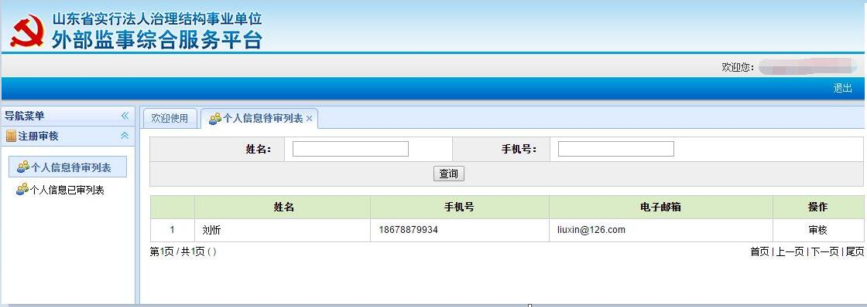
点击操作下“审核”，出现下图所示提示：
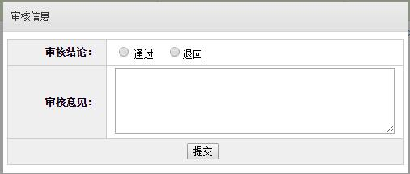
选择“通过”，个人注册通过；选择“退回”，个人注册未通过。

4.2.2个人注册信息已审
通过个人注册信息已审可以查看审核历史信息。

4.3人员管理
人员管理是对入库人员信息的审核等管理。

4.3.1导入信息
点击“人员管理-导入信息”，如下图所示：
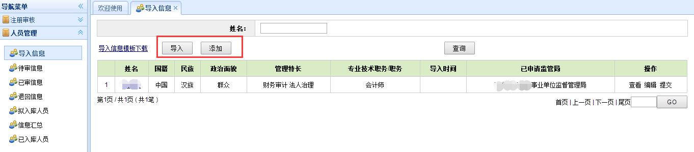
下载模板，根据模板要求填写个人信息后，点击“导入上传”（必须按照模板要求及字典选项导入，否则可能造成导入失败）。
也可以选择导入后的“添加”，逐个进行添加，点击“添加”，弹出下图所示对话框：
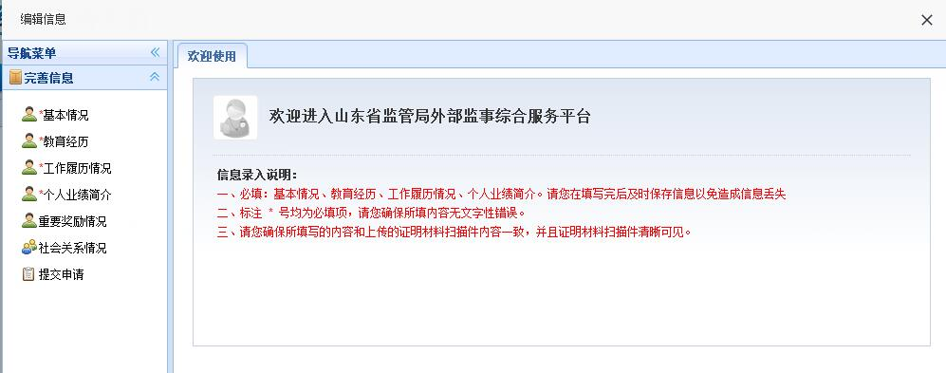
逐个子集填写保存后，点击“提交申请”，点击“提交”弹出下图所示对话框：
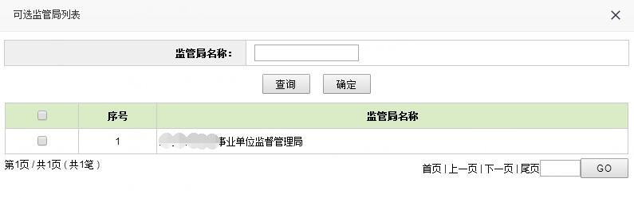
勾选“”需要提交的监管局后，点“确定”，信息提交成功，如下图所示：
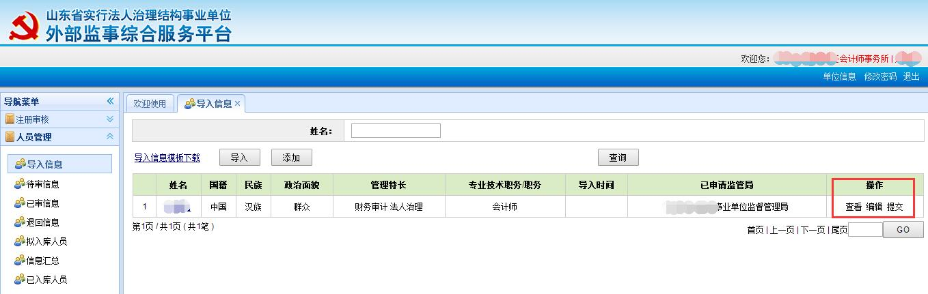
可以在已申请监管局中查看提交审核的监管局。
点击人选后“提交”，可以提交其他监管局审核，前提是本单位已通过该监管局的审核。

4.3.2待审信息
在待审信息中可以审核个人提交的入库信息，点击“人员管理-待审核信息”，如下图所示：
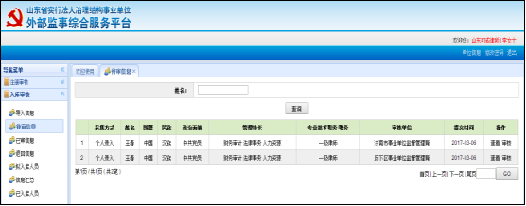
点击“查看”，可以查看个人的具体信息，如下图所示：
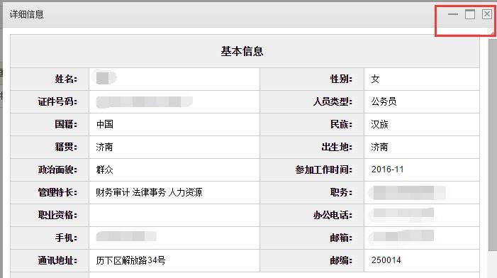
可以点击右上角进行最大化显示。
以上信息查看完毕，点击“审核”，如下图所示：
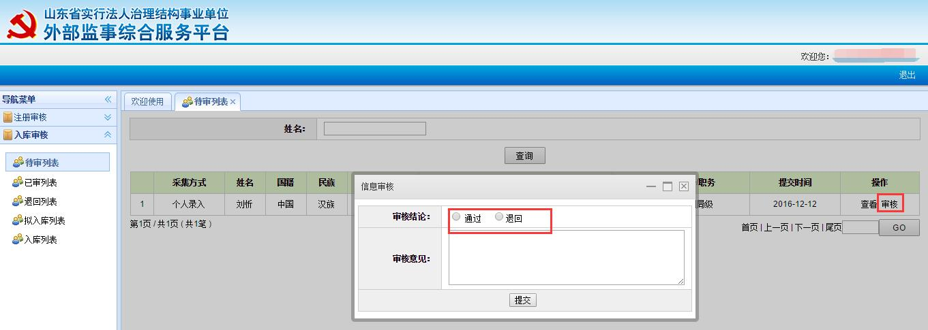
选择“通过”，提交事业单位监管局审核；选择退回，则退回至个人。

4.3.4已审信息
在已审信息中可以查看所有审核的历史信息。

4.3.4退回信息
在已审信息中可以查看所有审核退回的信息。

4.3.5拟入库人员
经过监管局经过初审、评审通过的人选，进入拟入库，拟入库是正式入库前的最后一个环节，此环节需要单位上传确认函后拟（社会专业人士需要单位上传加盖公章的确认函；公务员类型不需要单位上传确认函。）入库人选才可以正式入库。
点击“人员管理-拟入库人员”，可以查看本单位拟入库人员信息并进行上传确认函操作，如下图所示：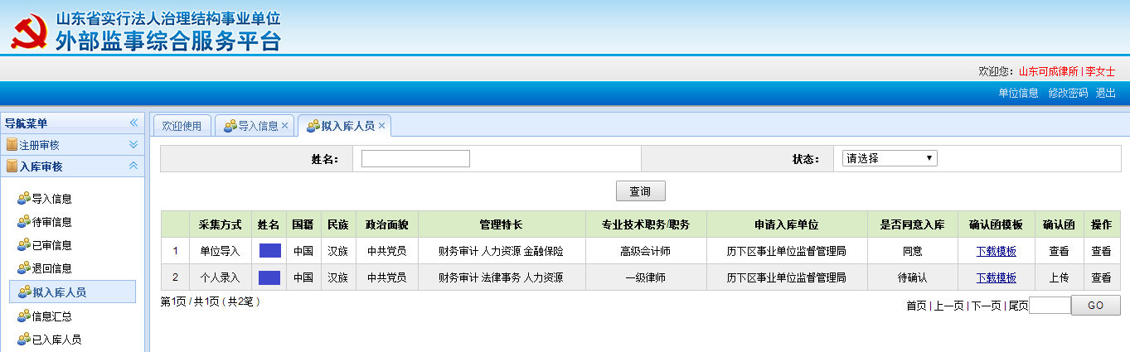
在拟入库人员中，可以查看本单位拟入库人选，点击“确认函模板下载”，下载后填写内容，加盖单位公章后，点击“上传”，如下图所示：
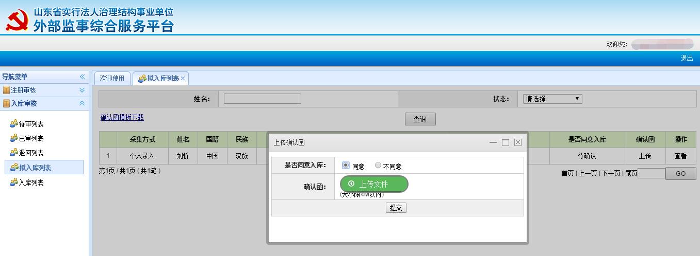
选择是否同意该人选入库，然后上传确认函（注：如确认函为多页文件，需合并为一个pdf或图片格式文件后上传；社会专业人士需要单位提供确认函；公务员类型不需要提供）。

4.3.6信息汇总
在已审信息中可以查看所有审核的信息。

4.3.7已入库人员
在已入库人员中可以查看所有监管局审核通过入库的人员信息。

4.4退回后修改
采集信息提交后，事业单位监管局审核，审核通过，进入评审入库阶段；不通过，单位录入的退回至单位；个人录入的则退回个人修改。

4.5申请加入其他外部监事库
一个单位可以申请注册加入多个监事库，将同一人选推荐给多个监管局，具体操作如下：
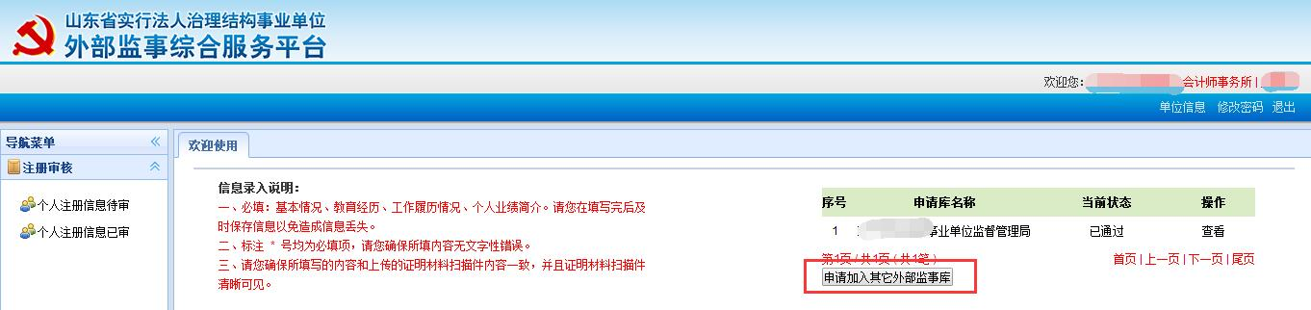
进入单位账号，点击“申请加入其他外部监事库”，弹出下图所示对话框:
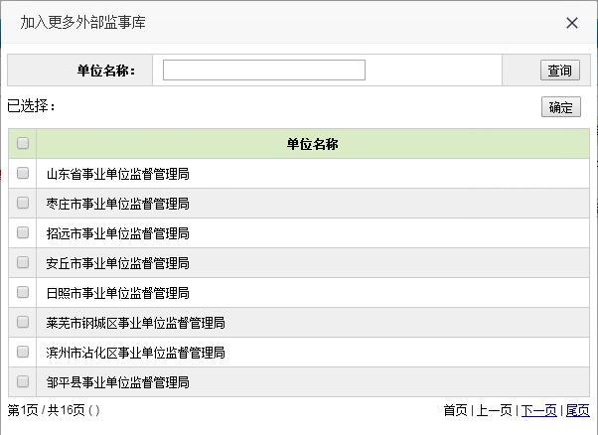
勾选需要加入的外部监事库监管局的名称后，点击右上角“确定”即可，监管局审核通过，可以进行人员推荐。

其他事项

系统使用过程中如遇到技术问题，可加入外部监事综合服务平台交流群。
QQ群： 343888264
客服电话：0531-55575449、55575450

